Среда
Конспект занятия по лепке на тему: «День Победы»
Цели:
дать представление о празднике День Победы; учить рассказывать, отвечать на вопросы, развивать внимание, речь; воспитывать уважение к ветеранам и патриотические чувства.
Упражнять детей в создании образа предмета, используя конструктивный способ лепки.
Закрепить навыки аккуратного наклеивания, умение делить пластилин на части (разрезая стеком), приемы лепки (прямое раскатывание, сплющивание) и соединения частей.
Формировать умение устанавливать сходство с объектом.
Развивать мелкую моторику кистей рук.
Материалы и оборудование: иллюстрации с изображением атрибутики праздника День Победы; иллюстрационный материал: рисунок самолёта, картина с изображением самолёта, игрушки самолеты; пластилин, стеки, основа, салфетки.
Содержание организованной деятельности
Ход занятия
- Организационный момент.
- Рассказ о празднике День Победы.
Воспитатель (показывает иллюстрации с изображением атрибутики праздника).
9 мая мы все отмечаем Великий праздник- День Победы. В этот день наша страна победила в страшной и долгой войне. За свободу нашей Родины боролись смелые солдаты, многие из них погибли. Тех, кто выжил в этой войне, называют ветеранами. В этот праздник их поздравляют, дарят цветы, благодарят за то , что они защитили нашу страну от врагов.
Вопросы:
- Какой праздник отмечает наша страна 9 мая?
- Что случилось в этот день?
- Кто боролся за свободу нашей родины?
- Кого называют ветеранами?
- Кого поздравляют и благодарят в этот праздник?
- От кого защитили нашу страну ветераны?
2. Слушанье песни « День Победы» ( музыка Д. Тухманова).
Вопросы:
- О чем эта песня?
- Какая она грустная, веселая или торжественная?
- Какие слова в этой песне главные?

4.Отгадайте загадки
1) Неподвижно крыло, а летит. (Самолет.)
2) Железная птица
Высоты не боится,
То в небо летит.
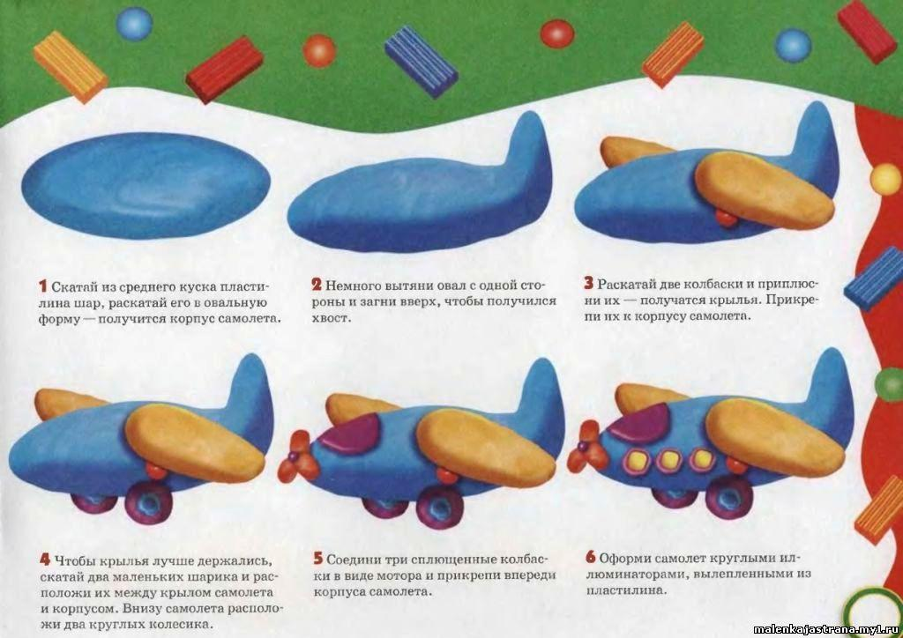
То на землю спешит! (Самолет.)
Рассказ воспитателя о самолете.
Самый главный на самолете – пилот, он управляет самолетом. Пилот должен многое знать: как устроен самолет, как работают двигатели, как бороться с непогодой.
На самолете работает штурман. Он проверяет по особым приборам, в каком направлении летит самолет.
На самолете есть бортинженер, он следит за работой моторов. По звуку инженер может узнать, хорошо или плохо работает мотор.
5.Лепка барельефная «Самолеты».
Воспитатель показывает образцы самолетов на рисунках или игрушечные самолеты.
1) Пластилин делим на 3 части.
2) Из первой части лепим колбаску, один конец которого заостряем, а другой конец – закругляем.
3) Из второй части лепим овальную колбаску, приплющиваем- это будут крылья.
4) Из третьей части лепим задние крылья, будьте внимательнее - при вытягивании таких элементов как крылья, постарайтесь, чтобы крылья были одинаковыми по размерам друг с другом, тогда ваш самолёт будет аккуратнее.
5) Иллюминаторы из маленьких сплющенных шариков.
Детали крыльев сжимаем между ладонями и формируем нужную форму, а потом все детали соединяем с корпусом.
6. Рефлексия.
– Чем мы сегодня занимались?
– Что вам понравилось больше всего?
В завершении занятия-работы детей оцениваются, и совместно с детьми оформляется выставка работ.

